计算机学院 实验七 课程实验报告

实验题目：实验七 |  | 学号：202100210052
日期：2023.4.3 | 班级： 21.2 | 姓名：赵景和
Email：1808877600@qq.com
实验目的：
1. 练习对象数组
2. 训练使用指针的能力：深刻认识灵活性与潜在的危险，理解指针与引用的不同。
3. 练习动态内存的使用
实验软件和硬件环境：
DEV-C++,VS。

实验步骤与内容：
参照《C++语言程序设计》学生用书，完成以下实验：

1. 运行学生用书第6章实验6，实验任务（2）lab6_2。（针对lab6_1改写）
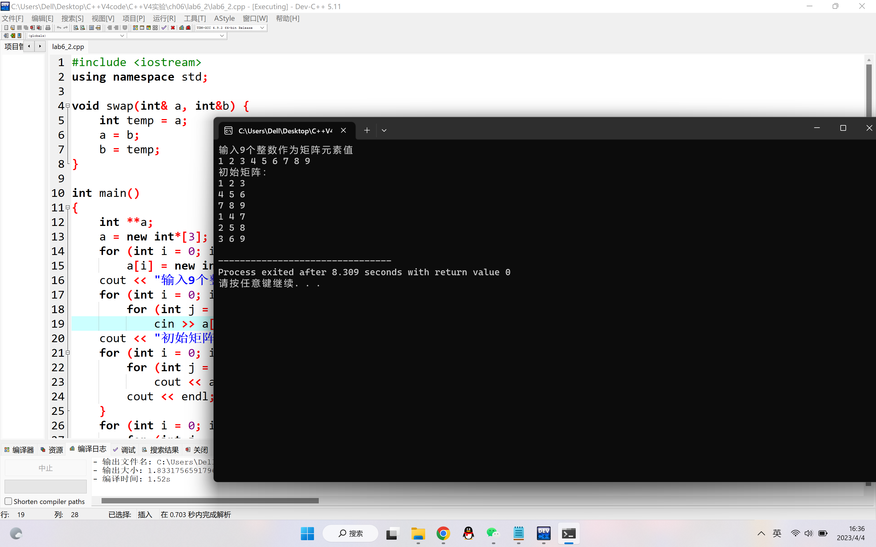
2. 参照学生用书第6章习题6-18，找出习题6-20（SimpleCircle)中的错误。
该程序中在定义了一个SimpleCircle类，并在里面有一个int类型的指针成员变量，但该程序中并没有delete该指针。而该指针由于被开辟在堆区而不是栈区，不会随着程序结束而结束，所以在程序结束后，该指针依旧存在，这就导致内存泄漏的问题。

3. 分析实验7附件.zip中的对象数组项目fig07_15to17，fig07_22to24。
fig07_15to17中首先是写了一个名为"GradeBook.h"的头文件，并在此中写了一个名叫GradeBook的类，在该类中先是定义了GradeBook类的构造函数，即需要传入一个string类型的字符串以及由const关键字修饰的int类型的数组。随后定义了一个定义课程名和获得课程名的方法，即为setCourName和getCourseName。接下来的getMinimum和getMaximum分别为求取传入数组中的最大值和最小值，而getAverage方法即为求取数组中数据的平均值。之后的outputBarChart方法和outputGrades方法都是起到打印成绩的作用，不同的是，前者是将成绩以区间的方式，并以在*的形式打印出来，而后者则是直接打印出成绩。而processGrades方法中调用了以上几种方法，则是对传入数据的处理。最后在fig07_17.cpp中传入数组，开始运行。
fig07_22to24中也定义了一个名为"GradeBook.h"的头文件，与fig07_15to17不同的是，它的GradeBook类中有两个static const修饰的int变量students和tests，除此之外它的构造函数中传入的是一个二维数组，而并不是向上一个一样传入的是一个一维数组。需要注意的是，fig07_22to24中虽然一个学生有三次成绩，但getMinimum和getMaximum方法中求最小值和最大值的时候并不是取每个学生平均成绩的最小值，而求的是每个学生每次成绩的最小值，最大值同理。而它的getAverage方法却是求出学生三次成绩的平均值后，再所有的加起来一起平均，这是与上一个不同的，其他的方法与fig07_15to17项目中GradeBook类的方法基本类似。由于每个学生有三次成绩，所以一共有三十个成绩。

4. 练习第六章PPT，P88例6-11，函数指针
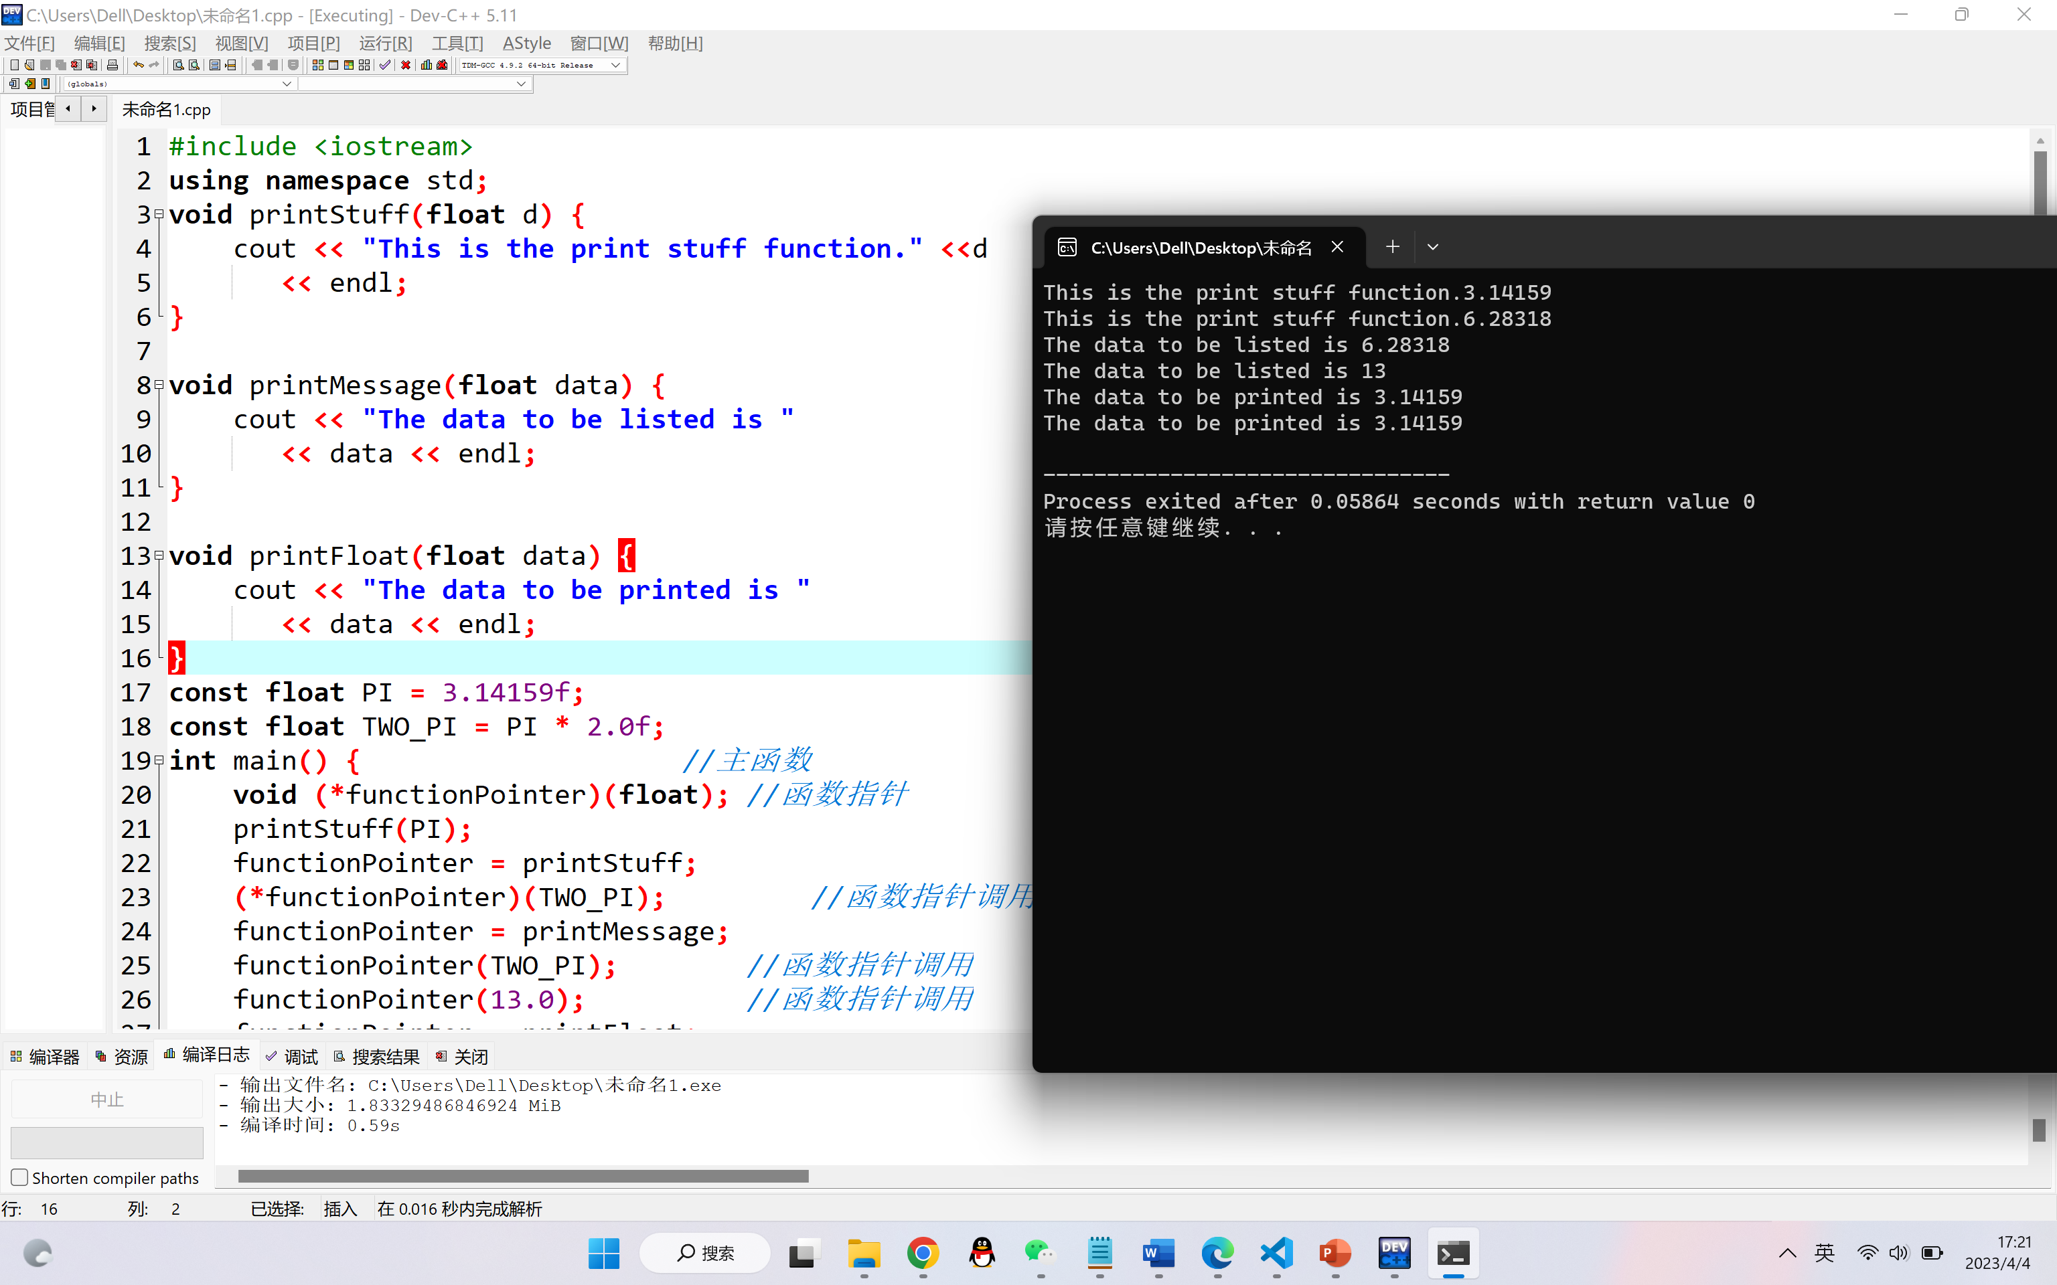
练习第六章PPT，P100例6-16， 用new 创建动态对象。
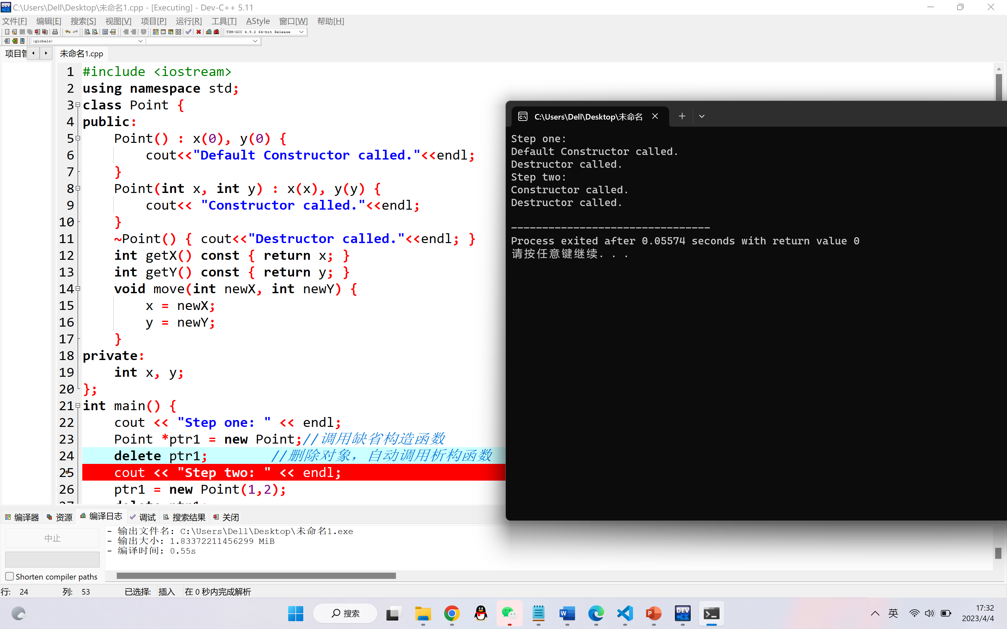
练习第六章PPT，P103例6-17， 动态创建对象数组。
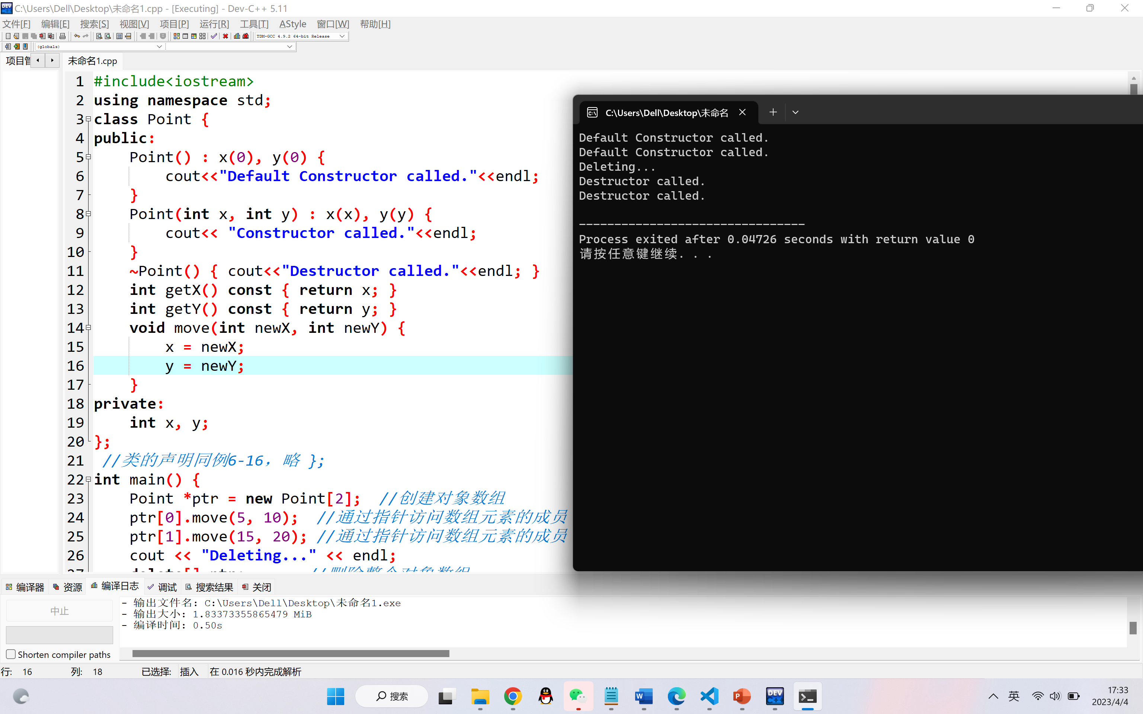
5. 分析实验7附件.zip中的 c6test.cpp，测试如下修改，对比不同运行结果。
1) 请注释exec函数中以下语句（第44行）的含义：
Object *a=new Object, &b(*new Object(*a));// 注释此句的含义

先定义了一个Object类型的指针a，之后又定义的b是引用的用法。所以后半部分的意思是先传入前面a所指向的那个对象给Object的构造函数，让其在复制构造一个对象出来。再加上左边的&b表示引用，所以此时b即为复制构造出来的那个对象的别名。

2）如果此句中的&b(*new Object(*a))改为如下两种形式，其含义及对运行结果的影响有什么不同？
a) *b(new Object(*a))；
b）b(*new Object(*a))；

*b(new Object(*a))和原来的语句是等价的，b为指向复制构造函数复制出来的Object对象的指针，运行结果相同。
b(*new Object(*a))这样表示的是直接在创建一个名为b的Object的对象，并让在*new Object(*a)中复制构造出来的对象复制给b。如果这样的话，就会多创建出来一个对象，所以会导致count++，使得count变为4。
3）此题如何避免内存泄漏？cc需要delete吗？

此题中仅创建了一个指针a，并在最后的时候有delete a这一语句来释放掉a，使得内存不会泄露。cc相当于是c的别名，并不在堆区，不需要释放。
结论分析与体会：
1.我们平常创建的变量以及函数或者对象，都是在栈中创建的，它们随着程序的结束后会自动释放，而我们在程序中new出来的东西不一样，它们是存在于堆区的，是不会自动释放的，如果我们不手动释放，那么它们会一直存在，造成内存泄漏的问题。
2.引用与指针所表示的含义并不相同，指针是用于指向一块地址，而引用相当于是“起别名”的意思，而有的时候它们可以相互代替。不同的是引用不可以为空，当被创建以后，必须初始化，而且初始化后不能改，而指针可以是空值，可以在任何时候被初始化。
3.动态内存随用随开，可有效节省程序的空间复杂度，但使用动态内存一定需要记得释放掉，否则长期以往会降低我们电脑的运行速度。
4. 对于指针问题，delete一个指针时，指针指向的内存区域并不会被清空，因为这样会占用CPU周期，此时它是一个危险的指针，会造成一些未定义的现象。像这样的代码有可能会工作很多年，只会在某个时候崩溃，因为程序中的其他地方发生了一些小的改变导致。这也很好地解释了为什么我们Delete一个指针后要将其置为NULL，是为了保证我们使用的是一个有效的指针，而不是会造成不可预知错误的野指针。
C ++不会阻止你写入内存中的任意位置。当我们使用new或分配内存时malloc，C ++会在内存中找到一些未使用的空间，将其标记为“已分配”（以便不会意外地再次分发），并为我们提供其地址。当使用delete操作指针， C ++会将其指向的内存区域标记为“未分配”，并可能将其交给任何要求它的人。我们仍然可以写入并从中读取，但此时，其他人可能正在使用它。当我们在内存中写入该位置时，可能会覆盖其他位置分配的某些值，特别是类指针，根据类的结构去分配内存大小时，改变内容，那么内存大小也就改变了，再去操作类对象或类成员就会出错。
因此，切记，delete指针后，一定要将其置空。
就实验过程中遇到的问题及解决处理方法，自拟1－3道问答题：
- const int *p1与int * const p1有什么区别？
如果仅仅只是普通变量，那么const在前与const在后并没有什么区别，而如果是指针的话，const在前表示的是一个不能修改其指向对象的int指针，const在后表示的是一个不能修改其自身指向位置的int型指针。
- static与const有什么区别？
const的作用是限制其所修饰的变量不会被修改，而且const修饰的要赋值的话，需要一开始赋初值。Static如果修饰局部变量则就是局部静态变量的意思，如果修饰全局变量就是全局静态变量的意思，与const不同的是，static修饰的变量的值可以发生改变，且static修饰的局部变量会使得该局部变量的生存期变为整个程序运行期间。

